МКУК «Фалёнская ЦБ»

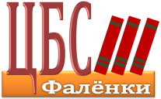

Имена в истории района

БАТАЛЬЦЕВ ВИКТОР ПЕТРОВИЧ

Почётный житель Фалёнского района

К 90-летию Фалёнского района

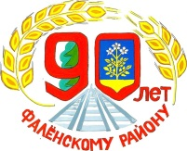

пгт. Фалёнки
2019 г.
Батальцев Виктор Петрович (1.10.1934 - 22.05.2011г.), родился в деревне Кочуганы Фаленского района Кировской области, образование среднее профессиональное, окончил Савальский сельхозтехникум по специальности агроном.
С 1965 года по 1972 год работал управляющим отделения совхоза «Красносельский» Фаленского района. Затем избирается секретарем парткома этого же хозяйства. С 1973-1998 гг. был бессменным руководителем колхоза «Поломский» Фаленского района, за время работы председателем хозяйства зарекомендовал себя как авторитетный и грамотный руководитель. За эти годы хозяйство окрепло экономически - значительно возросла урожайность зерновых культур, увеличилось поголовье и продуктивность крупного рогатого скота, были построены животноводческие помещения, мастерские, жилые дома, объекты социальной сферы: медпункт, детские сады, школа, физиокабинет.
Значительно возросла урожайность зерновых культур, увеличилось поголовье и продуктивность КРС в хозяйстве. Батальцев Виктор Петрович не только хороший руководитель, но и примерный семьянин. Вместе с женой они вырастили и воспитали троих детей. Выйдя на заслуженный отдых, Виктор Петрович занимал активную жизненную позицию, несколько лет возглавлял Совет ветеранов, принимал активное участие в общественной жизни села.
За достигнутые успехи был награжден Орденом «Знак Почета», медалью « За добросовестный труд», его труд был отмечен многочисленными грамотами.
Звание «Почетный житель Фаленского района» было присвоено решением Фаленской районной Думы от 22.04.2009 г. № 36/312.

